«Дорогами мужества»
Козлова Елена Ивановна (elenaivan@inbox.ru)
Муниципальное общеобразовательное учреждение «Кировский лицей» (МОУ «Кировский лицей»)
Внеклассное мероприятие по информатике и краеведению
Обобщение, повторение и совершенствование практических умений и навыков.
Цель - создать интерактивную карту, отражающую памятные места и воинские захоронения в Кировском районе, отголоски Великой Отечественной войны с информационным сопровождением.
Цели обучения:
- развить навыки работы в среде программы APT Viewer,
- закрепить навыки работы с файлами ,
- закрепить навыки работы с текстовым процессором Word, PowerPoint,
- закрепить навыки работы с навигационной системой «Глонасс»,
- добиться более глубокого и прочного освоения тем программы,
- сформировать навыки самостоятельной, поисковой работы,
- закрепить навыки по работы с информацией (поиск, обработка).
Цели воспитания:
- развитее познавательного интереса к изучаемому предмету,
- Умение работать в группах,
- воспитание патриотизма,
- внимания к истории малой Родины.
Оборудование: Компьютеры, мультимедийный проектор, экран, листы заданий, программно технический комплекс «Космос – М2», программа APTViewer, навигационная система «Глонасс».
План мероприятия
- Вступительное слово учителя
Учитель: Скоро мы будем отмечать годовщину освобождения Кировского района от немецко – фашистких захватчиков.
А нам есть, чем гордится, наш район дал стране 9 Героев Советского Союза. Давайте назовем их.
(Учащиеся называют фамилии Героев: Жмакин, Куракин, Иванов, Шубин, Шелаев, Зюльков, Чурилин,Пигин, Угаров)
Учитель: У каждого из вас было задание сфотографировать памятники на территории Кировского района в местах, где вы бывали и на территории города и узнать о них информацию.
(Учащиеся называют различные памятники и их место нахождения: площадь Победы, памятник возле школы № 2, на городском кладбище, при выезде из города, Покрове, и др.)
Учитель: Оказывается в нашем районе, не считая самого города Кирова, насчитывается более 30 памятников и воинских захоронений, отголосков той Великой войны советского народа.
Как нам показать людям старшего поколения, что помним и чтим память тех, кто воевал, кто работал, не покладая рук в тылу, кто дал нам ценою своей жизни возможность жить в мире? Ведь вам жить дальше и вам нести память последующим поколениям.
Так как же мы сможем это сделать, воспользовавшись нашими знаниями и умениями?
(Учащиеся предлагают различные варианты. Один из вариантов, создание карты, отражающей памятные места и воинские захоронения в Кировском районе, отголосков Великой Отечественной войны с информационным сопровождением.
Обсуждается название этой карты – выбранный вариант «Дорогами мужества».)
- Повторение изученного материала на уроках информатики.
Учитель: Какой инструментарий понадобиться для создания такой карты?
(Обсуждается механизм создания карты)
  - Карта Кировского района, которую можем получить в виде снимка земной поверхности с помощью программно технического комплекса «Космос – М2»
2. Как мы знаем на снимке отображается только районные центры, а более мелких населенных пунктов нет, поэтому необходимо знать нужные нам населенные пункты, определить их координаты с помощью навигационной системы «Глонасс» и нанести их на снимок используя программу APTViewer.
(учащийся поясняет классу, как определить координаты населенного пункта с помощью навигационной системы «Глонасс») ПРИЛОЖЕНИЕ 1.
(учащийся поясняет классу, как занести координаты на снимок) ПРИЛОЖЕНИЕ 2.
- Для создания информационных листов воспользуемся средствами текстового процессора Word
(4 – й учащийся поясняет, как создать текстовый документ)
ПРИЛОЖЕНИЕ 3
- Для отображения карты можно воспользоваться средствами программы PowerPoint
(5– й учащийся поясняет, возможности программы) ПРИЛОЖЕНИЕ 4
3. Работа в группах
Класс разбивается на группы и получает задания для выполнения
Первая группа - Задание:
Определить с помощью поисковой системы «Глонасс» координаты указанных населенных пунктов: Бережки, Сельцы, Соломоновка, Волое, Коновка, Четыревка, Фоминичи, Гавриловка, Большие Савки, Косичино, Засецкий, Покров, Малые Желтаухи
- Занести полученные координаты на слой города.
- Проложить маршруты движения от школы до заданного объекта.
- Скопировать полученное изображение и вставить в презентацию.
Вторая группа – Задание:
Определить с помощью поисковой системы Глонасс координаты указанных населенных пунктов: Тешевичи, Дмитровка, Лазенки, Шайковка, Калининский, Буда, Дуброво, Липовка, Нагорное, Анисово городище, Якимово, Острая Слобода,Воскресенск, Жилино, Большуха, Пупово, Тягаево, Анновка, Верхняя Песочня, Нижняя Песочня
- Занести полученные координаты на слой города.
- Проложить маршруты движения от школы до заданного объекта.
- Скопировать полученное изображение и вставить в презентацию.
Третья группа – Задание:
- Создать текстовые файлы с информацией о памятных и воинских захоронениях в данных населенных пунктах, связанных с Великой Отечественной войной: Бережки, Сельцы , Соломоновка, Волое, Коновка, Четыревка, Фоминичи, Гавриловка
- Нанести на снимок в презентации условные обозначения
- Создать гиперссылки от населенных пунктов к текстовым файлам и обратно.
Четвертая группа – Задание
- Создать текстовые файлы с информацией о памятных и воинских захоронениях в данных населенных пунктах, связанных с Великой Отечественной войной: Большие Савки , Косичино, Засецкий, Покров, Малые Желтаухи
- Нанести на снимок в презентации условные обозначения
- Создать гиперссылки от населенных пунктов к текстовым файлам и обратно.
Пятая группа – Задание
- Создать текстовые файлы с информацией о памятных и воинских захоронениях в данных населенных пунктах, связанных с Великой Отечественной войной: Жилино , Большуха, Пупово, Нижняя Песочня, Анновка, Верхняя Песочня, Тягаево
- Нанести на снимок в презентации условные обозначения
- Создать гиперссылки от населенных пунктов к текстовым файлам и обратно.
Шестая группа –
- Создать текстовые файлы с информацией о памятных и воинских захоронениях в данных населенных пунктах, связанных с Великой Отечественной войной: Тешевичи, Дмитровка, Лазенки, Шайковка, Калининский, Буда, Дуброво, Липовка, Нагорное , Анисово городище, Якимово, Острая Слобода, Воскресенск
- Нанести на снимок в презентации условные обозначения
- Создать гиперссылки от населенных пунктов к текстовым файлам и обратно.
Седьмая группа
Выполняет оформление презентации памятных мест в городе Кирове.
Во время выполнения в классе звучит классическая музыка.
Учитель: Ребята посмотрите как расположились наши населенные пункты по отношению к городу Кирову: северо – запад, север, восток, юг.
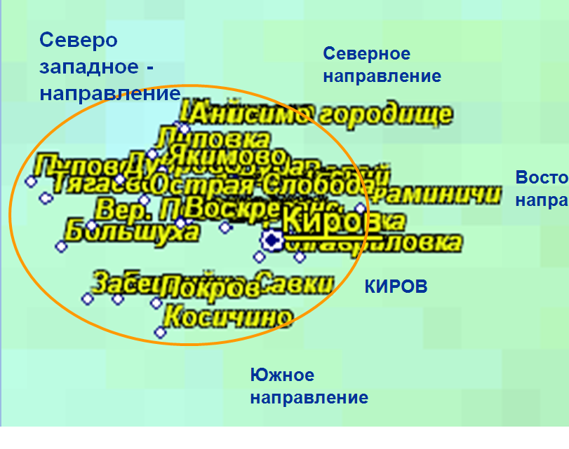
По истечении времени учащиеся с помощью локальной сети, передают выполненные работы на компьютер учителя.
Один ученик производит сбор всех работ в единое целое.
В это время учащиеся выполняют поиск в Интернете стихотворений посвященных людям и событиям времен Великой Отечественной войны.
4. Итог занятия
- Демонстрация полученной интерактивной карты.
- Зачитывание стихов.
Рефлексия:
  - какой продукт мы получили в результате выполнения заданий?
  - какие знания нам в этом помогли?
  - какие чувства вы при этом испытывали?
  - что вам понравилось на уроке?
СТИХ (сочиненный на уроке)
дорогой мужества прошли
сегодня на уроке
освоили систему поиск, Интернет,
и сняли снимок, для того,
чтоб карту подвигов героев,
представить вам, а также
всем гостям, и может для науки.
вам, внуки, помнить, подвиг чтить, и знать
седых дедов былые раны,
чтоб знали все они сейчас,
что память вечно с нами.

